Sentinela: Sistema de Mapa Colaborativo de Seguridad para Mujeres en Valdivia
Informe técnico de implementación, pruebas y calidad de software

Bárbara Ramírez
Instituto Profesional INACAP, Sede Valdivia
Ingeniería de Software (TI3V43)
Evaluación Sumativa Unidad 3: Implementación, pruebas y calidad de software
Docente: Vedran Hrvoj Tomicic Cantizano
16 de octubre de 2026

Índice
1. Introducción 3
2. Descripción del Problema y Solución Propuesta 3
2.1 Contexto y Cliente 3
2.2 Problema Identificado 3
2.3 Objetivo y Alcance 4
2.4 Metodología de Desarrollo 4
3. Requerimientos 4
4. Descripción Tecnológica 7
5. Justificación de la Arquitectura 8
5.1 Componentes 8
5.2 Comunicación, Almacenamiento y Despliegue 8
5.3 Comparación con una Alternativa Offline 9
5.4 Relación con Tendencias Tecnológicas 9
6. Diagramas UML 10
6.1 Diagrama de Casos de Uso 10
6.2 Diagrama de Clases 11
6.3 Diagrama de Secuencia: Publicar un Reporte 11
6.4 Modelo de Datos 12
7. Confiabilidad, Ética y Legislación 13
7.1 Confiabilidad 13
7.2 Tratamiento de la Información y Privacidad 13
7.3 Responsabilidad Profesional 14
7.4 Legislación Aplicable 14
8. Seguridad del Software 14
9. Análisis OWASP Top 10 15
10. Testing 16
10.1 Plan de Pruebas 16
10.2 Matriz de Pruebas Automatizadas 17
10.3 Matriz de Pruebas Manuales en la Interfaz 18
10.4 Evidencia de Ejecución 19
11. Corrección de Defectos 24
11.1 Antes y Después de las Correcciones Principales 25
12. Conclusiones 27
Referencias 29

1. Introducción
La violencia de género en espacios públicos sigue siendo una preocupación cotidiana para muchas mujeres. La Organización Mundial de la Salud estima que cerca de una de cada tres mujeres ha sufrido violencia física o sexual a lo largo de su vida (Organización Mundial de la Salud [OMS], 2021). En Valdivia, las usuarias consultadas para este proyecto declararon no contar con un canal común para advertir qué calles o sectores perciben como inseguros.
Este informe documenta la implementación, las pruebas y la corrección del prototipo funcional de Sentinela, un mapa colaborativo en el que las usuarias registran reportes de zonas seguras, mal iluminadas o con acoso, incluso de forma anónima. El documento continúa el informe de análisis y diseño de la unidad anterior y lo actualiza a la versión del software que se presenta en esta evaluación.
El informe sigue la estructura del enunciado de la Evaluación Sumativa de la Unidad 3: problema y solución, requerimientos con trazabilidad, tecnologías, arquitectura, diagramas UML, confiabilidad y legislación, seguridad, análisis OWASP, testing, corrección de defectos y conclusiones. El proyecto fue desarrollado de forma individual; la autora asumió los roles de análisis, arquitectura, desarrollo backend y frontend, aseguramiento de calidad y despliegue, y el alcance del prototipo se ajustó a esa capacidad.

2. Descripción del Problema y Solución Propuesta

2.1 Contexto y Cliente
El cliente potencial es la Municipalidad de Valdivia o una organización no gubernamental local dedicada a los derechos de las mujeres, que podría ofrecer la herramienta a la comunidad. Las usuarias primarias son mujeres residentes en la comuna; a futuro, la plataforma podría extenderse a otros grupos que enfrentan acoso en el espacio público, como la comunidad LGBTQ+.

2.2 Problema Identificado
La información sobre seguridad en la ciudad circula de manera informal (conversaciones, redes sociales) y se pierde con rapidez. No existe un registro colaborativo, georreferenciado y que proteja la identidad de quien informa. Para validar la necesidad se aplicó una encuesta de siete preguntas, con 11 respuestas, y se realizaron 4 entrevistas en profundidad. Ambos instrumentos incluyeron un prototipo visual con pines de riesgo, zonas seguras, modo anónimo y un botón para reportar incidentes.

2.3 Objetivo y Alcance
Objetivo: construir un prototipo web funcional que permita a las usuarias registrarse, iniciar sesión, consultar un mapa de Valdivia con reportes reales y publicar reportes clasificados por nivel de riesgo, con opción anónima, aplicando buenas prácticas de seguridad y verificando su funcionamiento con pruebas automatizadas.
Alcance: el prototipo cubre el flujo completo registro → inicio de sesión → visualización del mapa → publicación de reportes (normales y anónimos) → filtrado → cierre de sesión. Quedan fuera del alcance la aplicación móvil nativa, las notificaciones push, la moderación por un administrador, los comentarios, el historial personal, las zonas favoritas, la exportación a PDF, la verificación de correo y los microservicios. La Tabla 3 detalla qué quedó terminado, parcial o fuera del alcance.

2.4 Metodología de Desarrollo
Se utilizó un modelo incremental: cada incremento entregó una versión que funciona por sí sola. El primer incremento ordenó el proyecto en una sola aplicación; el segundo conectó la página con la API y la base de datos; el tercero escribió pruebas de seguridad, corrigió los defectos encontrados y repitió las pruebas; el cuarto documentó la evidencia y preparó la demostración. Este enfoque permitió validar requerimientos con un prototipo usable, tal como plantean Sommerville (2016) y Pressman y Maxim (2014) para proyectos con requisitos que se refinan con las usuarias.

3. Requerimientos
Se mantienen los 12 requerimientos funcionales (RF) y los 10 no funcionales (RNF) definidos en la unidad anterior. Para cada uno se indica su estado en el prototipo, dónde está implementado y qué prueba lo verifica. Los casos CP son pruebas automatizadas y los casos PM son pruebas manuales en la interfaz (sección 10).
Tabla 1
Trazabilidad de requerimientos funcionales
ID | Requerimiento | Estado | Implementación | Verificación
RF-01 | Registro con email y contraseña | Terminado | POST /api/auth/registro (src/routes/auth.js); formulario en public/app.js | CP-01, CP-02, PM-01 (Figura 6)
RF-02 | Inicio de sesión seguro | Terminado | POST /api/auth/login; src/middleware/auth.js (JWT HS256, 2 h) | CP-03, CP-04, CP-12, CP-13, PM-02, PM-07
RF-03 | Mapa interactivo de Valdivia con marcadores | Terminado | Leaflet en public/app.js; GET /api/reportes | CP-05, CP-16, PM-03, PM-09
RF-04 | Reportar incidente con tipo, ubicación y descripción | Terminado | POST /api/reportes con validación Zod | CP-06, CP-07, CP-08, CP-14, PM-05, PM-08
RF-05 | Reporte anónimo | Terminado | usuario_id = NULL y ubicación redondeada (~100 m) | CP-09, CP-15, PM-06
RF-06 | Filtrar por tipo, fechas y zona | Parcial | API: tipo y rango de fechas. Interfaz: filtro por nivel. Sin filtro por zona | CP-10, PM-04
RF-07 | Ver detalle del reporte | Parcial | Ventana con tipo, fecha, nivel, descripción y etiqueta de anónimo; sin comentarios | PM-03 (Figura 8)
RF-08 | Comentar y validar reportes | Fuera de alcance | No implementado | —
RF-09 | Clasificar en seguro, precaución y riesgo | Terminado | nivelPorTipo: safe (verde), care (amarillo), risk (rojo) | CP-11, PM-03
RF-10 | Historial personal | Fuera de alcance | No implementado | —
RF-11 | Zonas favoritas | Fuera de alcance | No implementado | —
RF-12 | Exportar a PDF | Fuera de alcance | No implementado | —
Nota. La clasificación de RF-09 se aplica a cada reporte según su tipo de incidente; no se calculan zonas agregadas.
Tabla 2
Estado de los requerimientos no funcionales
ID | Requerimiento | Estado | Evidencia o justificación
RNF-01 | Carga inicial < 2 s | Parcial | El listado devuelve como máximo 500 reportes (CP-17) y las librerías se sirven desde el propio servidor. No se midió con una herramienta de rendimiento.
RNF-02 | 100 usuarias simultáneas | No verificado | Se usa un pool de conexiones a PostgreSQL. No se realizaron pruebas de carga.
RNF-03 | Contraseñas con bcrypt costo 12 | Terminado | CP-01 verifica el prefijo $2b$12$. Se complementa con JWT HS256 fijo (CP-12) y secreto de 32+ caracteres (D-07).
RNF-04 | Comunicación HTTPS/TLS 1.3 | Pendiente (despliegue) | El prototipo corre en http://localhost. El certificado TLS lo entregaría la plataforma de despliegue.
RNF-05 | Cumplimiento de privacidad (GDPR en el diseño original) | Parcial | Se reorientó a la legislación chilena (Ley 19.628 y Ley 21.719): minimización de datos, anonimato y ubicación aproximada.
RNF-06 | Accesibilidad WCAG 2.1 AA | Parcial | Atributos aria, foco visible y respeto de movimiento reducido. Sin auditoría formal.
RNF-07 | Disponibilidad 99,5 % | No aplica | Corresponde a un servicio en producción, no a un prototipo local.
RNF-08 | Respaldo diario | Fuera de alcance | Se propone pg_dump programado o el respaldo automático de un PostgreSQL gestionado.
RNF-09 | Diseño responsive | Terminado | Media queries a 820 px y 480 px en public/styles.css.
RNF-10 | Cobertura de pruebas ≥ 80 % | No medido | Las 17 pruebas ejercitan los 5 endpoints de la API. La medición con jest --coverage queda como mejora.

Tabla 3
Funcionalidades terminadas, parciales y fuera del alcance
Estado | Funcionalidades
Terminado | Registro, inicio y cierre de sesión, mapa con reportes reales desde PostgreSQL, publicación de reportes, reportes anónimos, clasificación por nivel, filtro por nivel, validación en cliente y servidor, diseño responsive y 8 controles de seguridad corregidos.
Parcial | Filtros (sin zona geográfica), detalle de reporte (sin comentarios), accesibilidad, privacidad según ley chilena, registro de eventos (solo consola) y revisión de dependencias.
Fuera de alcance | Comentarios y validación de reportes, historial, favoritas, exportación PDF, moderación por administrador, verificación de correo, notificaciones push, app nativa, PostGIS, HTTPS en producción y microservicios.

4. Descripción Tecnológica
La selección prioriza tecnologías de código abierto, maduras y con buena documentación, adecuadas para un prototipo desarrollado por una sola persona y fáciles de desplegar después en la nube.
Tabla 4
Tecnologías utilizadas
Tecnología | Versión | Capa | Función en Sentinela | Justificación
JavaScript (Node.js) | 20+ | Servidor | Ejecuta la API y entrega la página | Un solo lenguaje en cliente y servidor; amplio ecosistema.
Express | 4.21 | Servidor | Rutas REST, middleware y archivos estáticos | Framework mínimo y estándar para APIs en Node.
PostgreSQL | 16 | Datos | Tablas usuarios y reportes, restricciones CHECK y claves foráneas | Relacional, gratuito e íntegro; base sentinela y sentinela_test.
pg | 8.13 | Datos | Pool de conexiones y consultas parametrizadas | Cliente oficial de PostgreSQL para Node.
Leaflet | 1.9.4 | Cliente | Mapa interactivo, marcadores y ventanas de detalle | Liviano y sin claves de API; usa mosaicos de OpenStreetMap.
HTML, CSS y JS | — | Cliente | Interfaz, formularios y validación previa | Sin framework: menos dependencias para un prototipo.
bcryptjs | 2.4.3 | Seguridad | Hash de contraseñas con costo 12 | Algoritmo lento y con sal, diseñado para contraseñas.
jsonwebtoken | 9.0.2 | Seguridad | Tokens de sesión firmados HS256 (2 h) | Autenticación sin estado para una API REST.
Zod | 3.24 | Seguridad | Esquemas de validación de entradas | Validación declarativa y estricta en el servidor.
helmet | 8.0 | Seguridad | Cabeceras HTTP y política de contenido (CSP) | Endurece la configuración por defecto de Express.
express-rate-limit | 7.5 | Seguridad | Límite de intentos y de publicaciones | Mitiga fuerza bruta y spam.
dotenv | 16.4 | Configuración | Variables de entorno desde .env | Mantiene secretos fuera del código fuente.
Jest y Supertest | 30 y 7 | Pruebas | Pruebas de integración de la API | Ejecutan peticiones HTTP reales contra la base de pruebas.

5. Justificación de la Arquitectura
Sentinela adopta una arquitectura cliente-servidor en tres capas, implementada como un monolito modular: un solo proceso de Node.js entrega la interfaz y expone la API REST. La Figura 1 muestra los nodos de despliegue y sus canales de comunicación.
Figura 1
Diagrama de despliegue de Sentinela
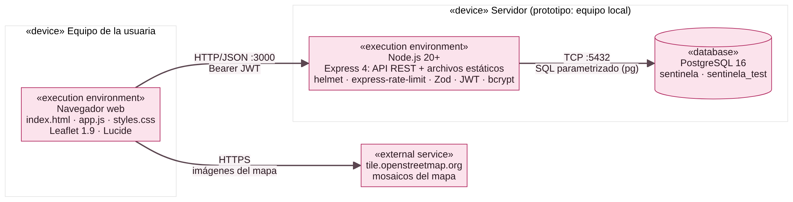
Nota. Elaboración propia. En el prototipo, el servidor y la base de datos corren en el mismo equipo local.

5.1 Componentes
- Presentación (public/): index.html, styles.css y app.js. Muestra el mapa, los formularios y los mensajes de validación.
- Lógica y seguridad (src/routes/, src/middleware/, src/config.js): rutas de autenticación y de reportes, verificación del token, límites de uso y manejo centralizado de errores.
- Datos (src/db.js, schema.sql): pool de conexiones y esquema PostgreSQL con restricciones de integridad.

5.2 Comunicación, Almacenamiento y Despliegue
El navegador se comunica con la API mediante HTTP y JSON. Cada petición protegida envía el token en la cabecera Authorization: Bearer, por lo que el servidor no guarda estado de sesión. El servidor accede a PostgreSQL por TCP (puerto 5432) usando siempre consultas parametrizadas. Los mosaicos del mapa se descargan directamente desde OpenStreetMap. En el prototipo todo se ejecuta en un equipo local; para producción se propone una plataforma como servicio (PaaS) con PostgreSQL gestionado y HTTPS.

5.3 Comparación con una Alternativa Offline
La solución es online porque el valor del sistema depende de que muchas usuarias compartan y vean los mismos reportes. Una aplicación local no puede ofrecer esa información colectiva.
Tabla 5
Comparación entre la solución online elegida y una alternativa offline
Criterio | Online, cliente-servidor (elegida) | Offline, aplicación local
Datos compartidos | Todas las usuarias ven el mismo mapa actualizado | Cada equipo tiene sus propios datos; no hay mapa colectivo
Acceso | Desde cualquier navegador, sin instalar | Requiere instalar el software en cada equipo
Seguridad | Autenticación, HTTPS en producción y control central | Protección del archivo local y de los permisos del sistema operativo
Disponibilidad | Depende de Internet y del servidor | Funciona sin conexión
Pertinencia | Alta: el problema es colaborativo | Baja: no resuelve la necesidad de compartir

5.4 Relación con Tendencias Tecnológicas
Según el NIST, la computación en la nube ofrece recursos bajo demanda en tres modelos de servicio (Mell y Grance, 2011). En IaaS se arrienda infraestructura (por ejemplo, una máquina virtual) y el equipo administra el sistema operativo, Node.js y PostgreSQL. En PaaS la plataforma ejecuta el código y gestiona el servidor y la base de datos; es la opción recomendada para Sentinela porque reduce la administración. Para la Municipalidad el resultado sería un SaaS: las vecinas solo abren un enlace en el navegador.
Sentinela también es un sistema distribuido sencillo: el navegador, el servidor de aplicaciones, la base de datos y el servicio de mapas de OpenStreetMap se ejecutan en máquinas distintas y se comunican por red mediante servicios web. La API sigue el estilo REST descrito por Fielding (2000): recursos identificados por URL, verbos HTTP y comunicación sin estado. Se descartaron los microservicios y la arquitectura basada en eventos porque su complejidad no se justifica con dos entidades de datos.

6. Diagramas UML
Los diagramas se rehicieron para que coincidan con la versión presentada del software. El diseño anterior incluía clases como Comentario y Mapa que no forman parte del prototipo.

6.1 Diagrama de Casos de Uso
Representa el comportamiento del sistema desde el punto de vista de sus actores. La visitante puede registrarse e iniciar sesión; la usuaria registrada consulta, filtra y publica. El reporte anónimo extiende al reporte normal, y ambos incluyen la validación de datos. La moderación aparece atenuada porque queda fuera del alcance.
Figura 2
Diagrama de casos de uso
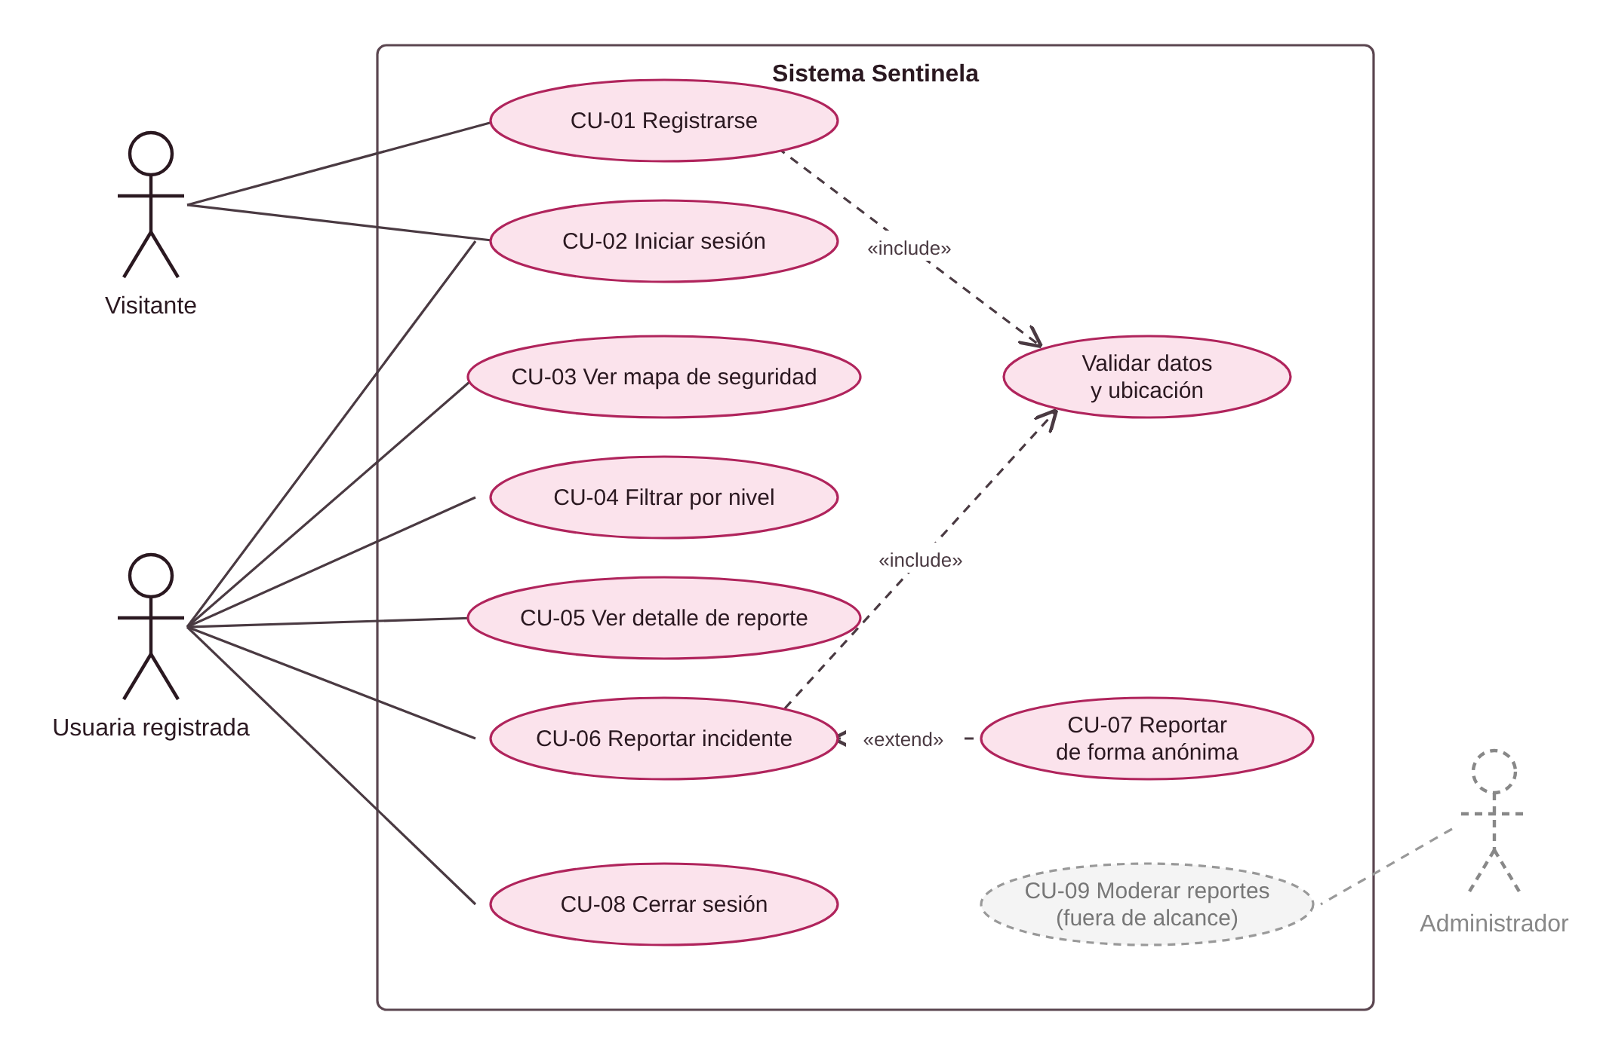
Nota. Elaboración propia.

6.2 Diagrama de Clases
Muestra la estructura: las entidades Usuario y Reporte, sus enumeraciones y los módulos que las gestionan. Un reporte anónimo no se asocia a ninguna usuaria (multiplicidad 0..1 en usuario_id).
Figura 3
Diagrama de clases
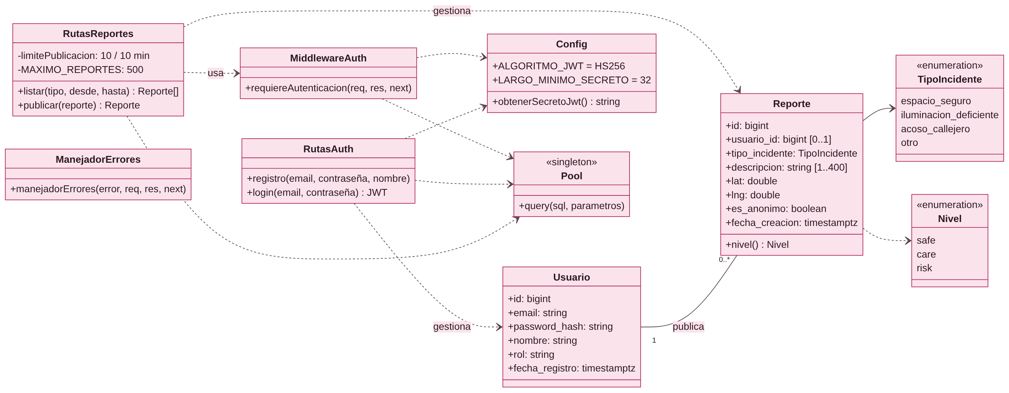
Nota. Elaboración propia. Los módulos de JavaScript se representan como clases para mostrar sus responsabilidades y dependencias.

6.3 Diagrama de Secuencia: Publicar un Reporte
Muestra la interacción entre objetos en el tiempo para el caso de uso principal. Primero se autentica la petición, luego se aplica el límite de publicación y la validación, y solo al final se escribe en la base de datos.
Figura 4
Diagrama de secuencia para publicar un reporte
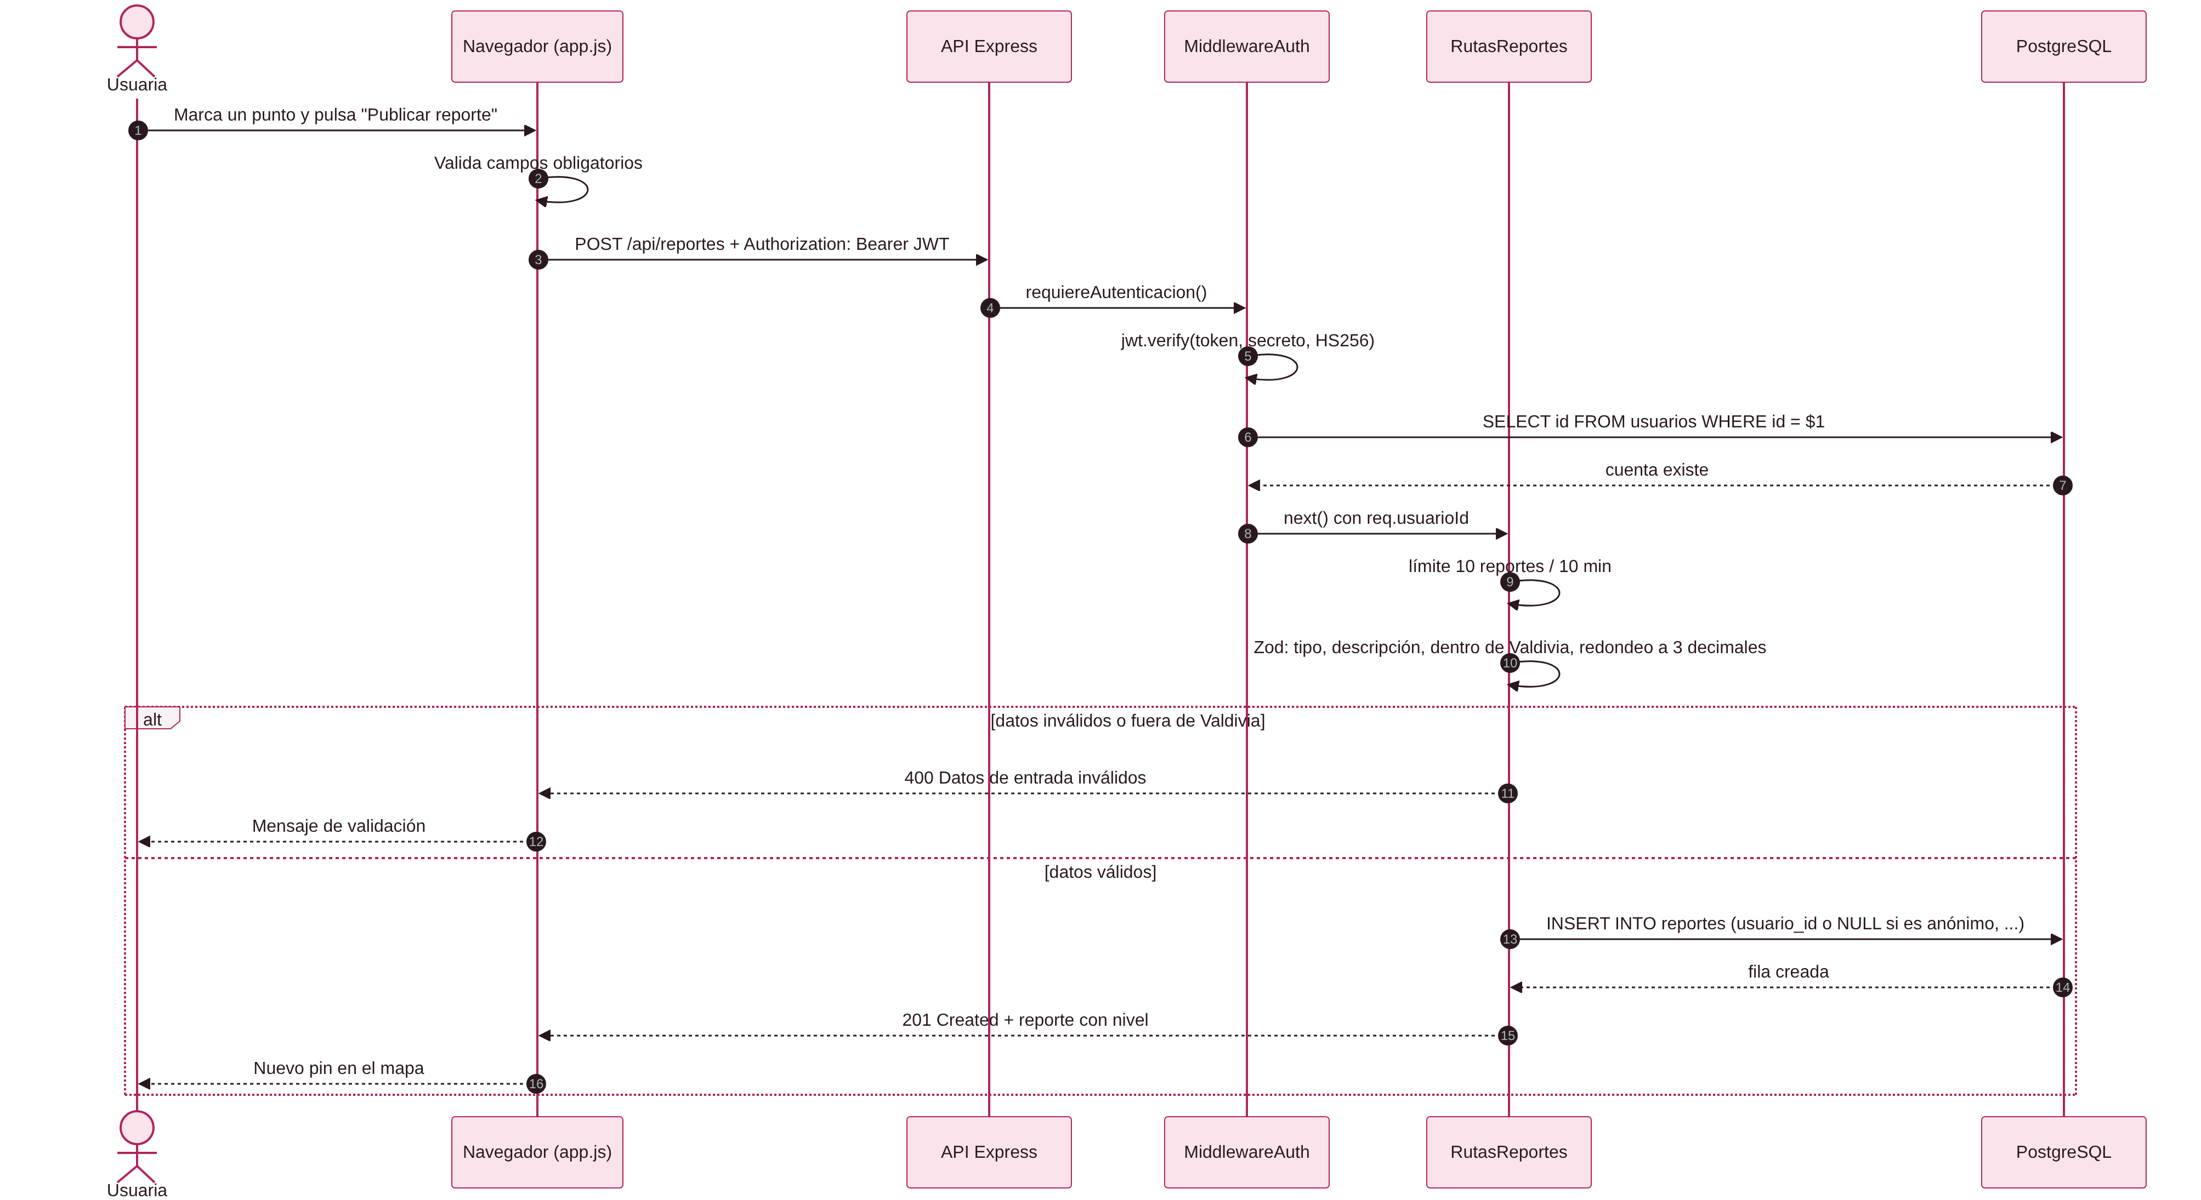
Nota. Elaboración propia, basada en src/middleware/auth.js y src/routes/reportes.js.

6.4 Modelo de Datos
Como complemento, la Figura 5 presenta el modelo entidad-relación implementado en schema.sql.
Figura 5
Modelo entidad-relación
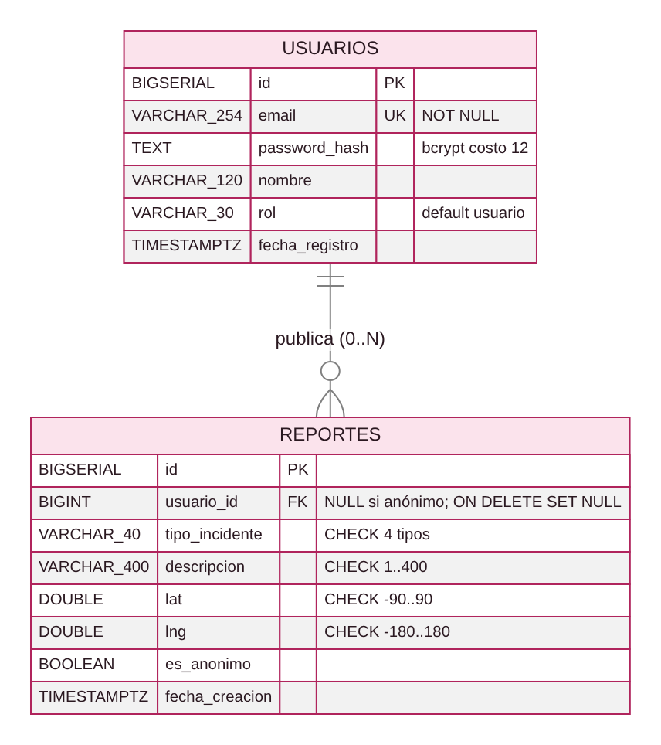
Nota. Elaboración propia. La clave foránea usa ON DELETE SET NULL para conservar los reportes si se elimina una cuenta.

7. Confiabilidad, Ética y Legislación

7.1 Confiabilidad
Una usuaria puede decidir qué calle tomar según lo que muestra el mapa. Por eso un dato falso o una caída del servicio tienen consecuencias reales. Sentinela aborda la confiabilidad con validación estricta de entradas, límite de publicaciones para evitar inundaciones de reportes falsos, restricción geográfica a la comuna, manejo de errores que evita caídas no controladas (D-02) y 17 pruebas automatizadas que se repiten ante cada cambio.

7.2 Tratamiento de la Información y Privacidad
El sistema aplica privacidad desde el diseño. Solo se solicitan nombre, correo y contraseña, y el nombre puede ser un apodo. La contraseña se almacena como hash. En un reporte anónimo no se guarda la identidad de la autora, y toda ubicación se redondea a tres decimales (unos 100 metros) para que un reporte hecho desde el hogar no revele el domicilio. El formulario recuerda no incluir datos que identifiquen a terceras personas.

7.3 Responsabilidad Profesional
Quien desarrolla software que trata información sensible debe actuar con honestidad sobre sus limitaciones, proteger los datos de las personas usuarias y no exponerlas a riesgos evitables. Por esa razón este informe declara explícitamente las funcionalidades parciales, los riesgos aceptados y lo que no fue verificado. Las pruebas de seguridad se ejecutaron solo sobre el sistema propio y en una base de datos de prueba.

7.4 Legislación Aplicable
Tabla 6
Normativa chilena aplicable a Sentinela
Norma | Qué establece | Cómo responde Sentinela
Ley 21.459 (2022), delitos informáticos | Sanciona el acceso ilícito, la interceptación, el ataque a la integridad de sistemas y datos, la falsificación y el fraude informático. | Controles de autenticación, límite de intentos y validación que dificultan el acceso indebido. Las pruebas de seguridad se hicieron solo sobre el sistema propio.
Ley 19.628 (1999), protección de la vida privada | Regula el tratamiento de datos personales y exige usarlos solo para su finalidad. | Datos mínimos, contraseñas cifradas y reportes anónimos sin vínculo con la cuenta.
Ley 21.719 (2024), protección de datos personales | Moderniza la regulación, crea la Agencia de Protección de Datos Personales y refuerza principios como minimización y seguridad. | Ubicación aproximada, anonimato real y secretos fuera del código. Antes de producción faltaría una política de privacidad y HTTPS.
Nota. Elaboración propia a partir de Ley N.º 21.459 (2022), Ley N.º 19.628 (1999) y Ley N.º 21.719 (2024).

8. Seguridad del Software
Se identificaron los riesgos reales del proyecto, considerando que maneja cuentas de usuarias y reportes sobre su seguridad. La Tabla 7 resume cada riesgo y el control implementado, alineado con los controles del Anexo A de ISO/IEC 27001:2022 (International Organization for Standardization [ISO], 2022).
Tabla 7
Riesgos identificados y controles implementados
Riesgo | Control implementado | Ubicación | ISO 27001
Robo de contraseñas si se filtra la base | bcrypt con costo 12 y sal por usuaria | routes/auth.js | 8.24
Suplantación con un token falsificado | JWT solo HS256, expira en 2 h, secreto de 32+ caracteres | middleware/auth.js, config.js | 8.5, 8.24
Fuerza bruta en el inicio de sesión | 20 intentos cada 15 min, mensaje genérico y tiempo de respuesta constante | app.js, routes/auth.js | 8.5
Inyección SQL | Consultas parametrizadas ($1, $2) y esquemas Zod estrictos | routes/*.js | 8.28
XSS en descripciones | escapeHtml() en el cliente y política CSP con helmet | public/app.js, src/app.js | 8.28
Revelar el domicilio de quien reporta | Redondeo a 3 decimales y anonimato real | routes/reportes.js | 5.34, 8.11
Reportes falsos masivos | 10 reportes cada 10 min por cuenta y solo ubicaciones de Valdivia | routes/reportes.js | 8.6
Agotamiento de recursos | Cuerpo JSON máximo de 10 kb y listado máximo de 500 | app.js, routes/reportes.js | 8.6
Filtración de detalles internos | Manejador central que responde mensajes genéricos | middleware/error-handler.js | 8.28
Sesión abierta en un equipo compartido | Token en sessionStorage y cierre de sesión al expirar | public/app.js | 5.18
Exposición de secretos | Variables en .env, excluido del repositorio con .gitignore | .env, .gitignore | 8.9

9. Análisis OWASP Top 10
Al ser una aplicación web con API, se revisaron los diez riesgos del OWASP Top 10:2021 (OWASP Foundation, 2021). Para los riesgos no aplicables se entrega la justificación técnica.
Tabla 8
Análisis de riesgos OWASP Top 10:2021
Riesgo OWASP | Situación en Sentinela | Estado
A01 Control de acceso roto | Todas las rutas de reportes exigen token válido de una cuenta existente (CP-05, CP-13). El reporte anónimo no expone usuario_id (CP-09). | Implementado
A02 Fallas criptográficas | bcrypt costo 12, algoritmo JWT fijo (D-01) y secreto de 32+ caracteres (D-07). Falta HTTPS en producción. | Implementado
A03 Inyección | SQL parametrizado, Zod con .strict() y escape de HTML en la interfaz. | Implementado
A04 Diseño inseguro | Defectos D-03 a D-06 corregidos: límite de publicación, ubicación aproximada, límite geográfico y tope de resultados. | Implementado
A05 Configuración incorrecta | helmet, CSP, CORS restringido, cuerpo máximo de 10 kb, arranque bloqueado con clave débil (D-07) y política de Referer corregida (D-08). | Implementado
A06 Componentes vulnerables | npm audit: 0 vulnerabilidades en producción; 19 moderadas en una dependencia indirecta de Jest (riesgo R-02). | Parcial
A07 Fallas de autenticación | Límite de intentos, mensajes genéricos y token inválido si la cuenta no existe (D-02). R-01 aceptado. | Implementado
A08 Integridad de software y datos | package-lock.json fija versiones; Leaflet y Lucide se sirven desde el servidor, sin CDN externos. | Parcial
A09 Registro y monitoreo | Solo se registran errores internos en consola; no hay alertas ni registro de auditoría. | Limitación
A10 SSRF | El servidor no realiza peticiones a URLs entregadas por la usuaria. | No aplica

10. Testing

10.1 Plan de Pruebas
- Objetivo: verificar que los requerimientos implementados funcionan y que los controles de seguridad rechazan entradas maliciosas.
- Herramientas: Jest 30 y Supertest 7 para pruebas automatizadas de integración; navegador web para pruebas manuales de sistema.
- Entorno: Windows, Node.js 20+, PostgreSQL 16 local. Las pruebas automatizadas usan la base sentinela_test, que se vacía antes de cada caso; nunca la base real.
- Tipos de prueba: funcionales, negativas (datos inválidos a propósito), de seguridad y de regresión (repetir todas tras cada corrección).
- Criterio de aprobación: el código de estado HTTP y el contenido coinciden con lo esperado.

10.2 Matriz de Pruebas Automatizadas
Las pruebas CP-12 a CP-17 se escribieron antes de corregir el código, describiendo el comportamiento seguro esperado. Sobre el código original fallaron 6 de 17; después de las correcciones aprobaron 17 de 17 (Figura 15).
Tabla 9
Matriz de pruebas automatizadas
ID | Req. | Caso de prueba | Entrada | Esperado | Obtenido | Estado
CP-01 | RF-01 | Registro guarda la contraseña cifrada | Email, clave y nombre válidos | 201 y hash $2b$12$ | 201 y hash $2b$12$ | Aprobado
CP-02 | RF-01 | Email duplicado | Correo ya registrado | 409 | 409 | Aprobado
CP-03 | RF-02 | Inicio de sesión correcto | Usuaria válida | 200 y JWT de 2 h | 200 y JWT de 2 h | Aprobado
CP-04 | RF-02 | Contraseña incorrecta | Clave inválida | 401 | 401 | Aprobado
CP-05 | RF-03 | Listar sin sesión | Sin token | 401 | 401 | Aprobado
CP-06 | RF-04 | Latitud fuera de rango | lat = 200 | 400 | 400 | Aprobado
CP-07 | RF-04 | Campo obligatorio vacío | Descripción "" | 400 | 400 | Aprobado
CP-08 | RF-04 | Descripción demasiado larga | 401 caracteres | 400 | 400 | Aprobado
CP-09 | RF-05 | Reporte anónimo | es_anonimo = true | usuario_id NULL | usuario_id NULL | Aprobado
CP-10 | RF-06 | Filtro por tipo y fechas | tipo, desde, hasta | Solo coincidencias | Solo coincidencias | Aprobado
CP-11 | RF-09 | Nivel según tipo | Los 4 tipos | safe, care, risk | safe, care, risk | Aprobado
CP-12 | RNF-03 | JWT con otro algoritmo (D-01) | Token HS512 | 401 | 401 (antes 200) | Aprobado
CP-13 | RF-02 | Token de cuenta eliminada (D-02) | Token válido sin cuenta | 401 | 401 (antes 500) | Aprobado
CP-14 | RF-04 | Límite de publicación (D-03) | 11 reportes seguidos | 11.º → 429 | 429 (antes 201) | Aprobado
CP-15 | RF-05 | Ubicación aproximada (D-04) | −39,814234 | −39,814 | −39,814 (antes exacta) | Aprobado
CP-16 | RF-03 | Fuera de Valdivia (D-05) | Punto en Santiago | 400 | 400 (antes 201) | Aprobado
CP-17 | RNF-01 | Tope del listado (D-06) | 501 reportes | 500 | 500 (antes 501) | Aprobado
Nota. Evidencia: tests/api.test.js, docs/evidencias/pruebas-antes.txt (11/17), docs/evidencias/pruebas-despues.txt (17/17) y Figura 15.

10.3 Matriz de Pruebas Manuales en la Interfaz
Tabla 10
Matriz de pruebas manuales
ID | Req. | Caso de prueba | Entrada | Resultado obtenido | Evidencia
PM-01 | RF-01 | Crear cuenta desde la página | Nombre, correo y clave | Cuenta creada | Figura 6
PM-02 | RF-02 | Iniciar sesión | Credenciales válidas | Nombre visible y mapa cargado | Figura 7
PM-03 | RF-03, RF-07, RF-09 | Mapa con niveles y detalle | Reportes de los 3 tipos | Pines verde, amarillo y rojo; detalle con etiqueta de anónimo | Figura 8
PM-04 | RF-06 | Filtrar por nivel | Selección "Precaución" | Solo se muestran pines de precaución | Figura 9
PM-05 | RF-04 | Publicar reporte | Iluminación deficiente | Reporte publicado | Figura 10
PM-06 | RF-05 | Publicar anónimo | Acoso callejero, anónimo | Reporte publicado sin identidad | Figura 11
PM-07 | RF-02 | Contraseña incorrecta | Clave inválida | "Correo o contraseña incorrectos." | Figura 12
PM-08 | RF-04 | Campo obligatorio vacío | Descripción vacía | "Completa este campo" | Figura 13
PM-09 | RF-03 | Ubicación fuera de la comuna | Punto al norte de Valdivia | "Elige una ubicación dentro de la comuna de Valdivia." | Figura 14
PM-10 | RF-03 | Mapa base visible (D-08) | Carga de la página | Mosaicos visibles tras la corrección | Figuras 7 y 17
D-07 | RNF-03 | Arranque con clave débil | JWT_SECRET = "123" | El servidor no arranca | Figura 16
Nota. Todas las pruebas manuales resultaron aprobadas en la versión presentada.

10.4 Evidencia de Ejecución
Figura 6
Registro de una usuaria (PM-01)
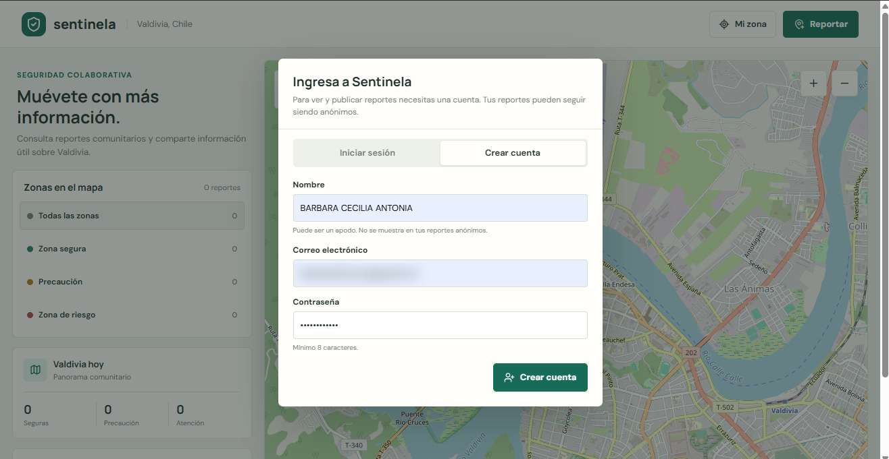
Nota. El correo electrónico se difuminó para proteger la privacidad de la autora.
Figura 7
Sesión iniciada con el mapa cargado (PM-02)
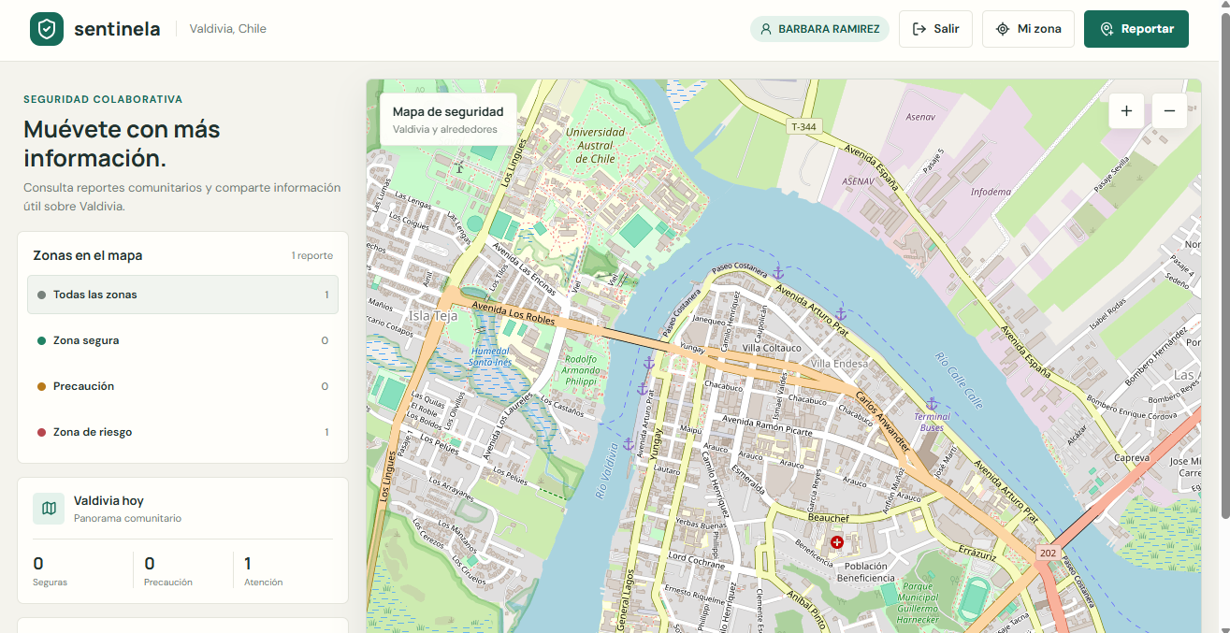
Figura 8
Mapa con los tres niveles y detalle de un reporte anónimo (PM-03)
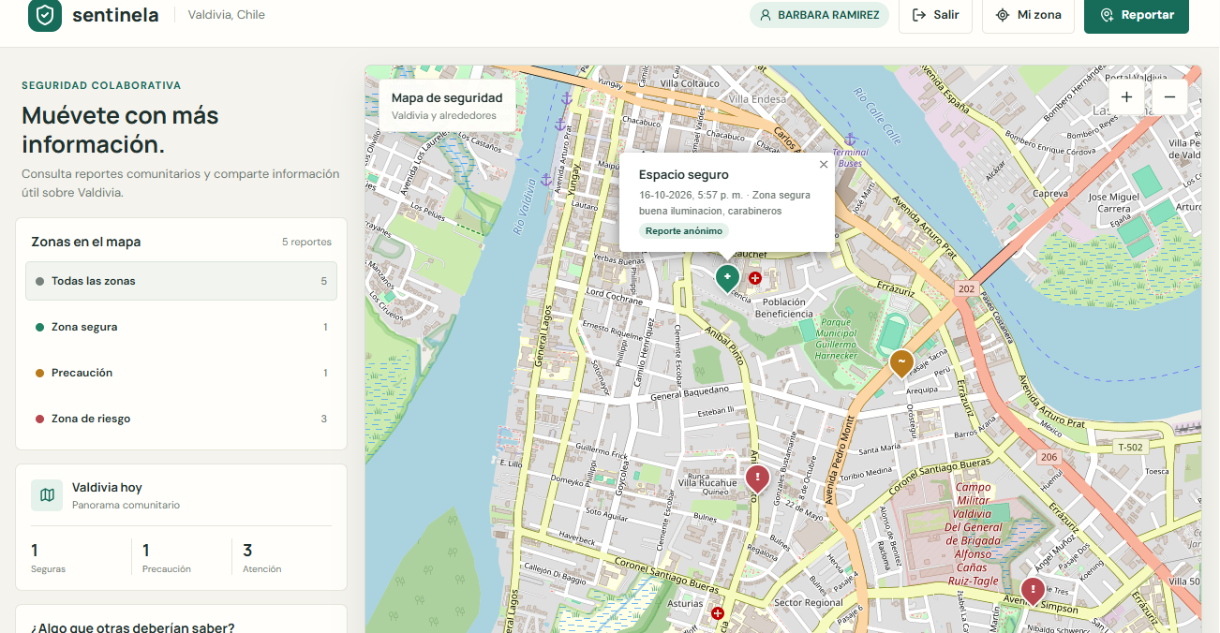
Nota. Los contadores muestran 1 zona segura, 1 de precaución y 3 de atención.
Figura 9
Filtro por nivel "Precaución" (PM-04)
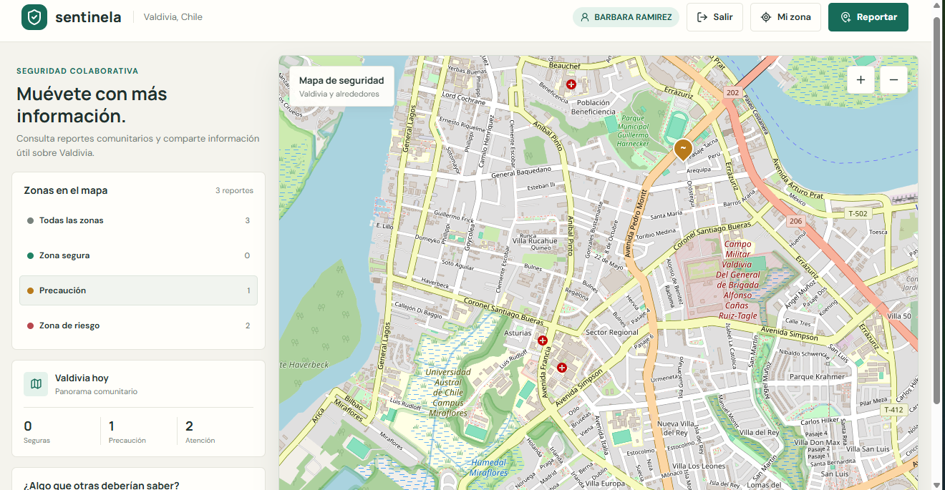
Figura 10
Publicación de un reporte de iluminación deficiente (PM-05)
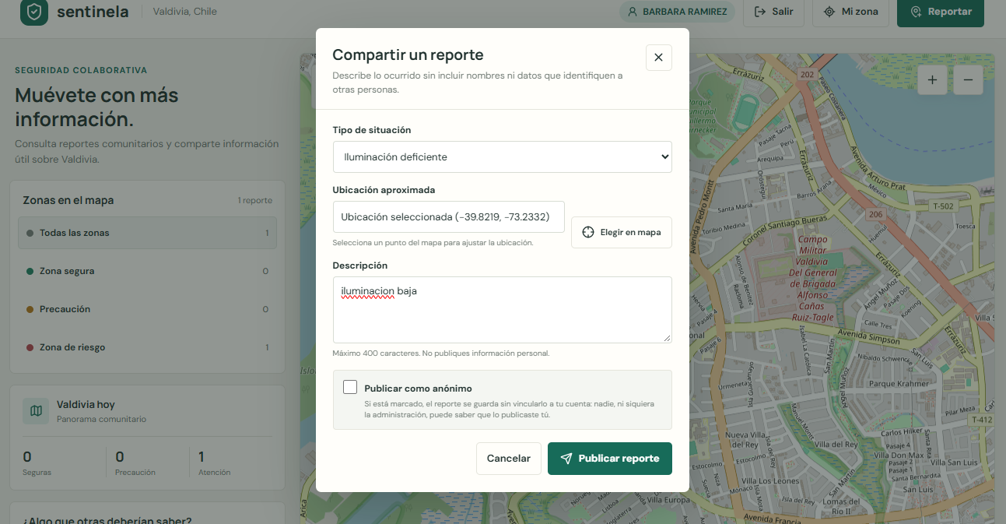
Figura 11
Publicación de un reporte anónimo (PM-06)
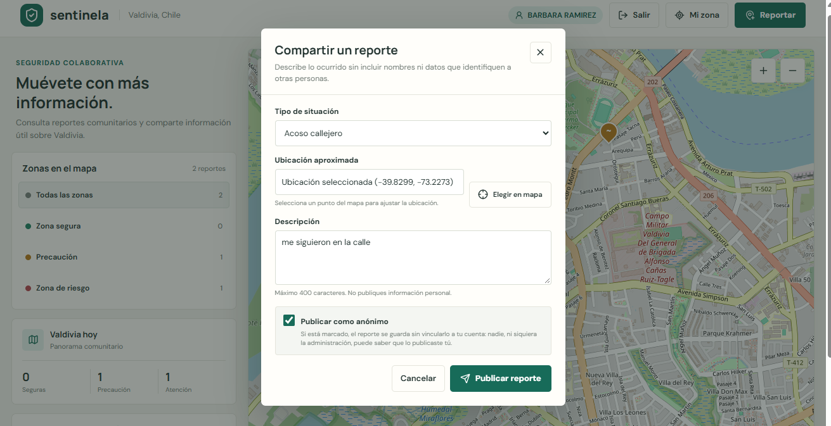
Figura 12
Rechazo de una contraseña incorrecta (PM-07)
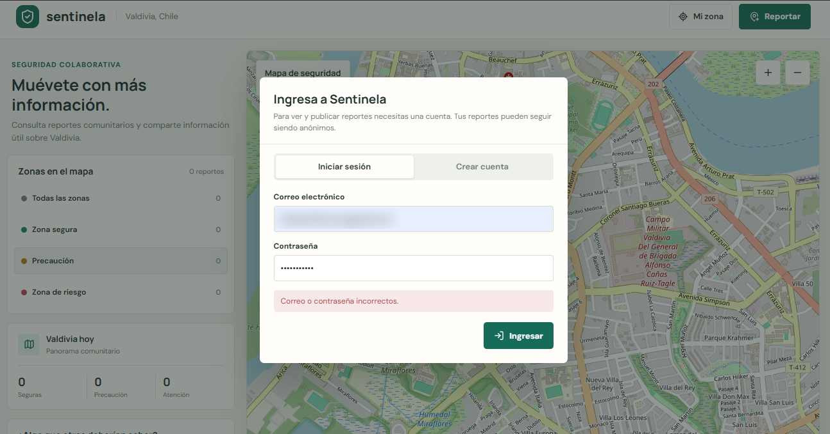
Nota. El correo electrónico se difuminó para proteger la privacidad de la autora.
Figura 13
Validación de campo obligatorio vacío (PM-08)
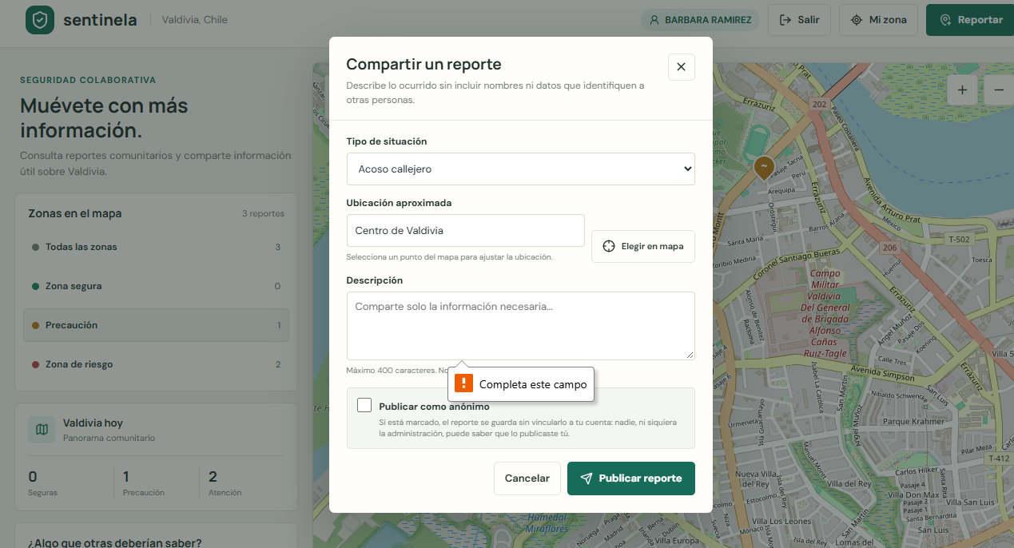
Figura 14
Rechazo de una ubicación fuera de Valdivia (PM-09)
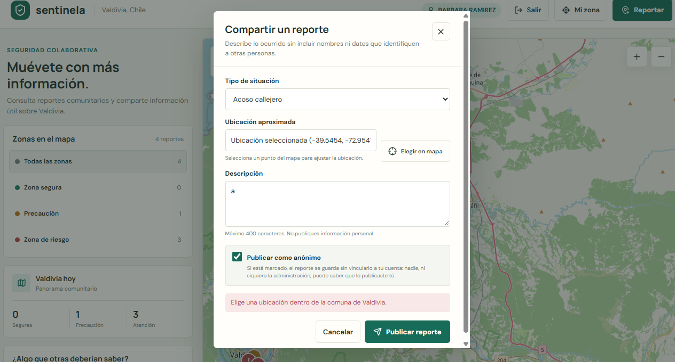
Figura 15
Ejecución de las 17 pruebas automatizadas
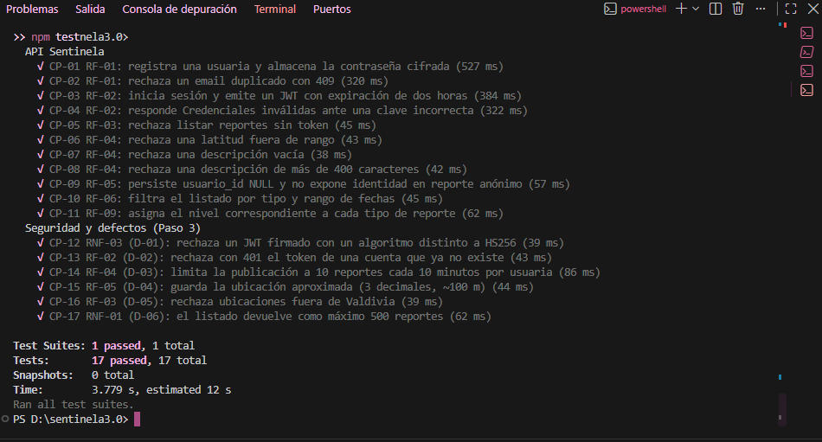
Nota. Resultado: Tests: 17 passed, 17 total.
Figura 16
El servidor no arranca con una clave JWT débil (D-07)
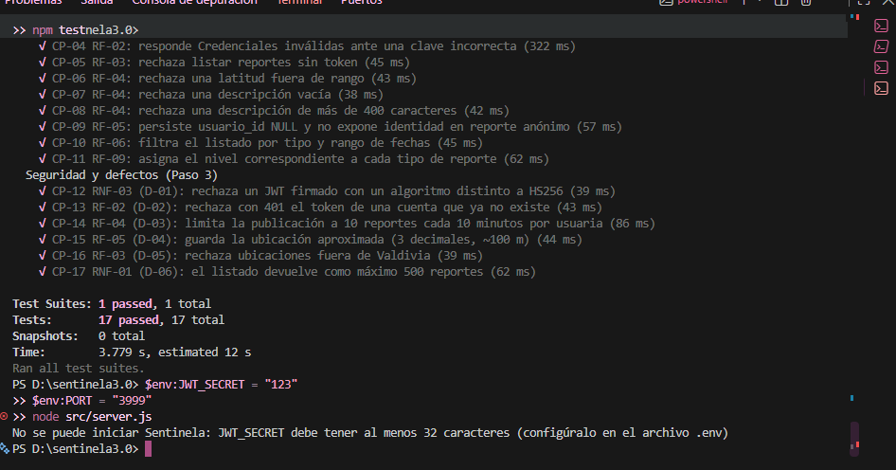

11. Corrección de Defectos
Los defectos se registraron aunque fueron corregidos, siguiendo un ciclo de detección, análisis, corrección y nueva ejecución de las pruebas. Siete se detectaron con pruebas automatizadas o por consola y uno (D-08) durante las pruebas manuales de esta evaluación. El detalle completo y el cambio de código están en docs/registro-defectos.md y docs/evidencias/correcciones.diff.
Tabla 11
Registro de defectos y riesgos
ID | Defecto | Severidad | OWASP / ISO 27001 | Prueba | Antes → Después | Estado
D-01 | La API acepta tokens JWT firmados con cualquier algoritmo HMAC | Media | A02, A07 / 8.24 | CP-12 | 200 → 401 | Corregido
D-02 | El token de una cuenta eliminada sigue siendo válido y provoca error 500 | Media | A07, A04 / 5.18, 8.5 | CP-13 | 500 → 401 | Corregido
D-03 | Sin límite de publicación: se puede inundar el mapa | Alta | A04 / 8.6 | CP-14 | 201 → 429 | Corregido
D-04 | Se guardan coordenadas exactas que pueden revelar el domicilio | Alta (privacidad) | A04 / 5.34, 8.11 | CP-15 | 6 → 3 decimales | Corregido
D-05 | Se aceptan ubicaciones de cualquier lugar del mundo | Baja | A04 / 8.28 | CP-16 | 201 → 400 | Corregido
D-06 | El listado devuelve todos los reportes sin tope | Baja | A04 / 8.6 | CP-17 | 501 → 500 | Corregido
D-07 | El servidor arranca con una clave JWT débil | Alta | A02, A05 / 8.24, 8.9 | Manual (consola) | Arranca → No arranca | Corregido
D-08 | OpenStreetMap bloquea el mapa base (403) porque la página no envía Referer | Media | A05 / 8.9 | PM-10 | 403 → mapa visible | Corregido
R-01 | El registro responde 409 si el correo existe, lo que revela si una persona tiene cuenta | Baja | A07 / 5.34 | CP-02 | — | Riesgo aceptado
R-02 | 19 alertas moderadas de npm audit en una dependencia indirecta de Jest (sprintf-js) | Baja | A06 / 8.8 | npm audit | — | Riesgo aceptado
Nota. R-01 se acepta porque el registro debe avisar a la usuaria y el riesgo se mitiga con el límite de 20 intentos cada 15 minutos. R-02 se acepta porque la dependencia solo se usa en pruebas: npm audit --omit=dev informa 0 vulnerabilidades, y la corrección automática obligaría a bajar Jest a la versión 25.

11.1 Antes y Después de las Correcciones Principales

D-01: Algoritmo JWT no fijado (src/middleware/auth.js)
// Antes
jwt.verify(token, secreto);

// Después: solo se acepta HS256
jwt.verify(token, obtenerSecretoJwt(), { algorithms: ['HS256'] });

D-02: Token de una cuenta eliminada (src/middleware/auth.js)
// Después: se comprueba que la cuenta exista antes de dar acceso
const usuario = await pool.query('SELECT id FROM usuarios WHERE id = $1', [claims.data.sub]);
if (usuario.rowCount === 0) return next(new ErrorHttp(401, 'La cuenta ya no existe'));

D-03: Límite de publicación (src/routes/reportes.js)
// Antes
router.post('/', async (req, res, next) => { ... });

// Después: 10 reportes exitosos cada 10 minutos por cuenta
const limitePublicacion = rateLimit({ windowMs: 10 * 60 * 1000, limit: 10,
keyGenerator: (req) => `usuario:${req.usuarioId}`, skipFailedRequests: true });
router.post('/', limitePublicacion, async (req, res, next) => { ... });

D-04 y D-05: Ubicación aproximada y limitada a Valdivia (src/routes/reportes.js)
// Antes
lat: z.number().finite().min(-90).max(90),

// Después
const LIMITES_VALDIVIA = { latMin: -40.0, latMax: -39.6, lngMin: -73.5, lngMax: -72.9 };
const aproximar = (valor) => Math.round(valor * 1000) / 1000; // ~100 m
lat: z.number().finite().min(LIMITES_VALDIVIA.latMin, fueraDeValdivia)
.max(LIMITES_VALDIVIA.latMax, fueraDeValdivia).transform(aproximar),

D-06: Tope del listado (src/routes/reportes.js)
// Antes
ORDER BY fecha_creacion DESC

// Después
ORDER BY fecha_creacion DESC LIMIT $4 -- MAXIMO_REPORTES = 500

D-07: Clave JWT débil (src/config.js y src/server.js)
// Después: sin una clave de 32+ caracteres (256 bits) el servidor no arranca
if (!secreto || secreto.length < LARGO_MINIMO_SECRETO) {
throw new Error(`JWT_SECRET debe tener al menos ${LARGO_MINIMO_SECRETO} caracteres`);
}

D-08: Mapa base bloqueado por OpenStreetMap (src/app.js)
Durante las pruebas manuales, el mapa mostró el mensaje "403 Access blocked" (Figura 17). La causa fue que helmet aplica por defecto la política Referrer-Policy: no-referrer, y la política de uso de mosaicos de OpenStreetMap exige identificar el sitio de origen (OpenStreetMap Foundation, s.f.). Se configuró una política que envía solo el origen y nunca la ruta completa, con lo que se mantiene la privacidad. Después de la corrección, el mapa se muestra correctamente (Figura 7).
// Después
app.use(helmet({
contentSecurityPolicy: { ... },
referrerPolicy: { policy: 'strict-origin-when-cross-origin' },
}));

Figura 17
Mapa base bloqueado antes de corregir D-08
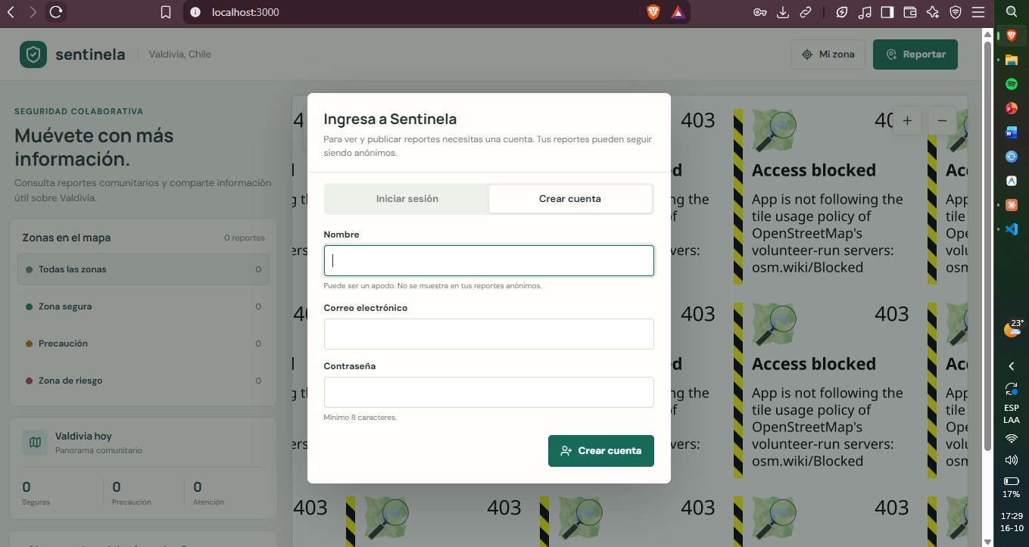
Nota. Captura de la prueba manual PM-10 antes de la corrección.

12. Conclusiones
Estado final. Sentinela es un prototipo funcional que resuelve el proceso principal del problema: una usuaria puede registrarse, iniciar sesión, ver en el mapa los reportes reales almacenados en PostgreSQL, publicar reportes normales o anónimos y filtrarlos por nivel. La interfaz, la API y la base de datos están integradas y fueron demostradas con datos de prueba propios.
Cumplimiento de requerimientos. De los 12 requerimientos funcionales, 6 están terminados (RF-01 a RF-05 y RF-09), 2 están parciales (RF-06 y RF-07) y 4 quedaron fuera del alcance (RF-08, RF-10, RF-11 y RF-12). Los requerimientos terminados corresponden a la ruta crítica definida en el diseño. En los no funcionales, la seguridad de contraseñas y el diseño responsive están cumplidos, mientras que HTTPS, disponibilidad y respaldos dependen de un despliegue en producción.
Calidad y seguridad. Las 17 pruebas automatizadas y las 10 pruebas manuales aprobaron. El proceso de testing detectó 8 defectos que fueron corregidos con evidencia de antes y después, y 2 riesgos que se aceptaron con justificación. Los controles se relacionaron con el OWASP Top 10 y con el Anexo A de ISO/IEC 27001, y el diseño incorpora privacidad desde el origen conforme a la legislación chilena.
Limitaciones. El prototipo corre en un equipo local sin HTTPS, no tiene moderación de reportes ni registro de auditoría, y no se midieron rendimiento, carga ni cobertura de código.
Mejoras futuras. Desplegar en una PaaS con PostgreSQL gestionado y HTTPS; agregar un rol administrador para moderar reportes; incorporar comentarios y validación comunitaria; medir cobertura con jest --coverage y rendimiento con pruebas de carga; usar PostGIS para búsquedas por radio o por zona; y ampliar la plataforma a otros grupos expuestos a acoso en el espacio público.

Referencias
Fielding, R. T. (2000). Architectural styles and the design of network-based software architectures [Tesis doctoral, University of California, Irvine]. https://ics.uci.edu/~fielding/pubs/dissertation/top.htm
International Organization for Standardization. (2022). Information security, cybersecurity and privacy protection — Information security management systems — Requirements (ISO/IEC 27001:2022).
International Organization for Standardization. (2011). Systems and software engineering — Systems and software Quality Requirements and Evaluation (SQuaRE) — System and software quality models (ISO/IEC 25010:2011).
Jones, M., Bradley, J., & Sakimura, N. (2015). JSON Web Token (JWT) (RFC 7519). Internet Engineering Task Force. https://www.rfc-editor.org/rfc/rfc7519
Ley N.º 19.628. (1999, 28 de agosto). Sobre protección de la vida privada. Biblioteca del Congreso Nacional de Chile. https://www.bcn.cl/leychile/navegar?idNorma=141599
Ley N.º 21.459. (2022, 20 de junio). Establece normas sobre delitos informáticos, deroga la Ley N.º 19.223 y modifica otros cuerpos legales con el objeto de adecuarlos al Convenio de Budapest. Diario Oficial de la República de Chile. https://www.diariooficial.interior.gob.cl/publicaciones/2022/06/20/43283/01/2145558.pdf
Ley N.º 21.719. (2024, 13 de diciembre). Regula la protección y el tratamiento de los datos personales y crea la Agencia de Protección de Datos Personales. Biblioteca del Congreso Nacional de Chile. https://www.bcn.cl/leychile/navegar?i=1209272
Mell, P., & Grance, T. (2011). The NIST definition of cloud computing (NIST Special Publication 800-145). National Institute of Standards and Technology. https://doi.org/10.6028/NIST.SP.800-145
OpenStreetMap Foundation. (s.f.). Tile usage policy. Recuperado el 16 de octubre de 2026 de https://operations.osmfoundation.org/policies/tiles/
Organización Mundial de la Salud. (2021). Violence against women prevalence estimates, 2018. WHO.
OWASP Foundation. (2021). OWASP Top 10:2021. https://owasp.org/Top10/
Pressman, R. S., & Maxim, B. R. (2014). Software engineering: A practitioner's approach (8.ª ed.). McGraw-Hill Education.
Sommerville, I. (2016). Software engineering (10.ª ed.). Pearson Education.

